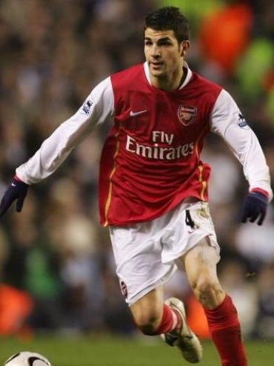
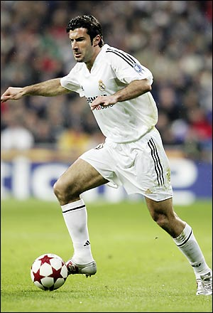
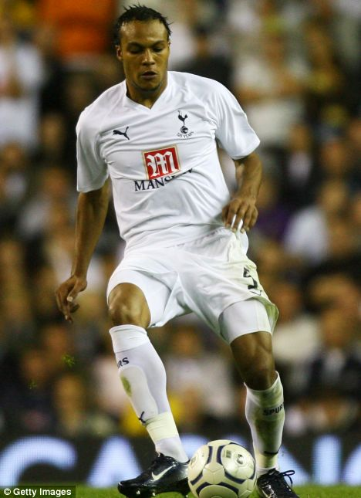
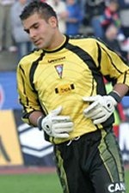
Bialkowski
Né
le 6 juillet 87
Taille
194cm
Nationalité
polonais
Domicile
Southampton, Angleterre
Langues
polonais
anglais

Je viens de Pologne. Je joue à Southampton depuis l’âge de 19 ans. Mon prénom est Bartosz.
Né
le 4 janvier 86
Taille
190cm
Nationalité
français
Domicile
Portsmouth, Angleterre
Langues
français
anglais

Kaboul
Je suis né en France, mais mes parents sont marocains – donc je peux jouer pour la France ou pour le Maroc. Mon prénom est Younes.
Figo
Né
le 4 novembre 72
Taille
180cm
Nationalité
portugais
Domicile
Milan, Italie
Langues
portugais
anglais
italien
espagnol

J’ai une femme suédoise. Elle s’appelle Helen. Elle est mannequin. Nous avons quatre enfants.
Né
le 4 mai 87
Taille
177cm
Nationalité
espagnol
Domicile
Londres, Angleterre
Langues
espagnol
anglais
français

Fabregas

Mon père s’appelle Francesc. Ma mère s’appelle Nuria. Je joue à Arsenal depuis l’âge de 16 ans.

Gardien de but
Défenseur
Ailier
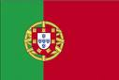
Milieu du terrain

